MAi | Måndag | Tysdag | Onsdag | Torsdag | Fredag
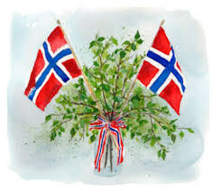 | 5.  Inneleik/Uteleik   | 6.  Lage aktivitet  | 7.  Insektssafari i hinderløypa.   | 8.  Inneleik/Uteleik | 9.  Inneleik/Uteleik
 | 12.  Inneleik/Uteleik | 13.  Lage aktivitet | 14.  Insektssafari i hinderløypa. | 15.  Inneleik/Uteleik | 16.  17.mai stemning i skulegården.  
 | 19.  Inneleik/Uteleik | 20.  Fotball på banen  (øve til turnering i ferieklubben)   | 21.  Fotball på banen  (øve til turnering i ferieklubben) | 22.  Inneleik/Uteleik | 23.  Inneleik/Uteleik
 | 26.  Inneleik/Uteleik | 27.  Fotball på banen  (øve til turnering i ferieklubben) | 28.  Fotball på banen  (øve til turnering i ferieklubben) | 29.  Kristihimmelfarstdag.  SFO stengt | 30.  Planleggingsdag skulen. SFO ope.

